Оперативная обстановка на территории Омского района

С начала года на территории Омского района произошло 42 пожара (АППГ – 36), на которых получили травмы 6 человек (АППГ – 3), погибло 9 человек, 4 из которых дети (АППГ – 2). Основными причинами возникновения пожаров послужило нарушение правил технической эксплуатации электрооборудования – 11 случаев (АППГ - 14 случаев), неосторожное обращение с огнем – 6 случаев (АППГ – 4 случая), нарушение правил устройства и эксплуатации печного оборудования - 18 случаев (АППГ – 9 случаев), шалость детей с огнем – 1 случай (АППГ – 0).
Наибольшее количество пожаров в 2018 году приходится на жилой сектор, их доля от общего числа составляет 83 % или 35 случаев.
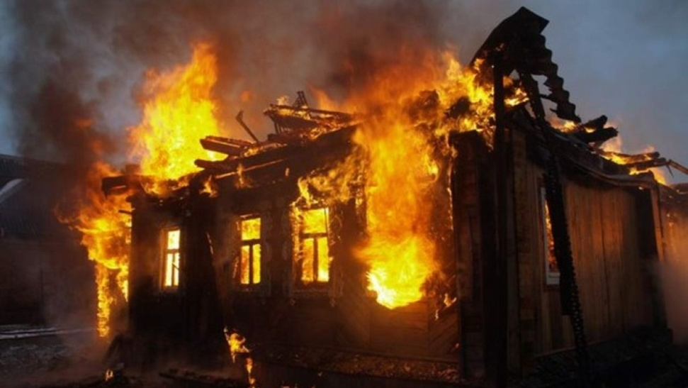
Рост количества пожаров в жилом секторе зарегистрирован в Усть-Заостровском сельском поселении 4 случая (АППГ – 0), Троицком сельском поселении 2 случая (АППГ – 1), Розовском сельском поселении 2 случая (АППГ - 0), Надеждинском сельском поселении 3 случая (АППГ – 1), Магистральном сельском поселении 3 случая (АППГ – 2), Лузинском сельском поселении 3 случая (АППГ - 0), Красноярском сельском поселении 3 случая (АППГ – 0), Ключевском сельском поселении 2 случая (АППГ – 1), Комсомольском сельском поселении 2 случая (АППГ – 1), Калининском сельском поселении 2 случая (АППГ – 1), Богословском сельском поселении 3 случая (АППГ – 1).
Гибель людей, зарегистрирована в Комсомольском сельском поселении 3 человека 2-е из которых дети, Новоомском сельском поселении 5 человек 2-е из которых дети, Усть –Заостровском сельском поселении 1 человек. Все случаи гибели зарегистрированы на объектах жилого назначения.
30.03.2018 года в 22 часа 45 минуты на пульт подразделения пожарной охраны поступило сообщение о пожаре в строении бани, предназначенном для проживания расположенном по адресу: Омская область, Омский район п. им. Комиссарова ул. Комиссарова, 8. По прибытию первого подразделения пожарной охраны к месту пожара, наблюдалось открытое горение внутри бани. В 23 часа 18 минут сотрудниками пожарной охраны в помещении бани, обнаружен обгоревший труп мужчины 1953 г.р. В результате пожара повреждена внутренняя отдела бани на площади 18 кв. м. Предположительной причиной смерти людей явилось отравление продуктами горения. Предварительной причиной пожара послужило неосторожное обращение с огнем при курении. Материальный ущерб устанавливается.

ТОНД и ПР Омского района

